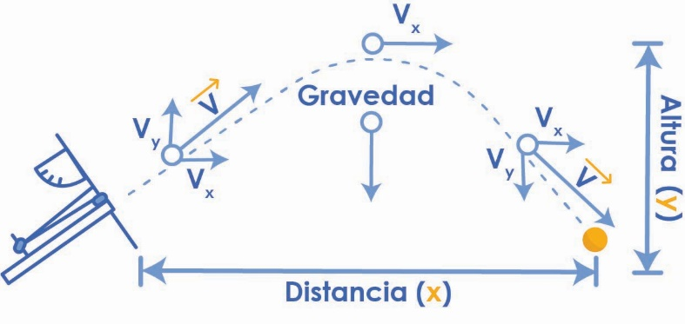

**PREDICIENDO EL MOVIMIENTO DE  
LOS PROYECTILES**

¿Cómo puedes predecir la trayectoria de un proyectil?  
Cuando lanzas una pelota de ping pong, su **trayectoria** () se mueve en dos direcciones:   
 **vertical** (que tan *alto* llega la pelota)   
 **horizontal** (que tan *lejos* llega la pelota)

Esto muestra la **velocidad** (rapidez) de la **pelota** (v) y tres puntos en su **trayectoria**, separadas en direcciones **“x”** y **“y”** (vx yvy.)

**►**

**►**



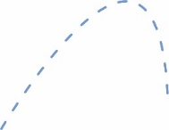

**EJE Y: MOVIMIENTO VERTICAL**

El punto más alto de la trayectoria de la pelota es la **distancia vertical** (dy).



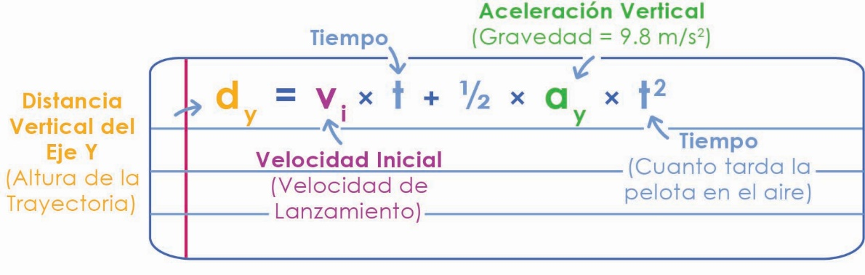



**Mide el Tiempo**

*Usa un* ***cronómetro*** *o fotopuerta para medir el tiempo que tarda la pelota en el aire.*



**Calcula la Velocidad en Y**

**vf** = velocidad final (eje y)

**t** = tiempo

**d** = distancia (altura)

**vi** = velocidad inicial



¡Si tienes las demás variables, calcular la velocidad es fácil!

**Ecuación cinemática**

**EJE Y: MOVIMIENTO horizontal**



Que tan lejos llega la pelota es la **distancia horizontal** (dx).

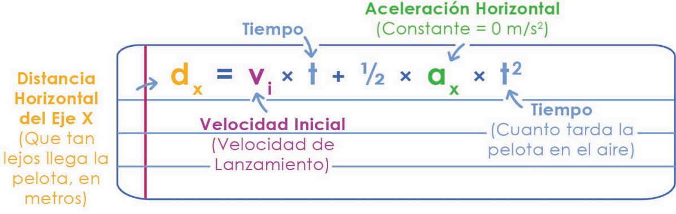

**Ecuación cinemática**



**vf** = velocidad final (eje X)

**t** = tiempo

**d** = distancia



**Calcula la Velocidad en X**

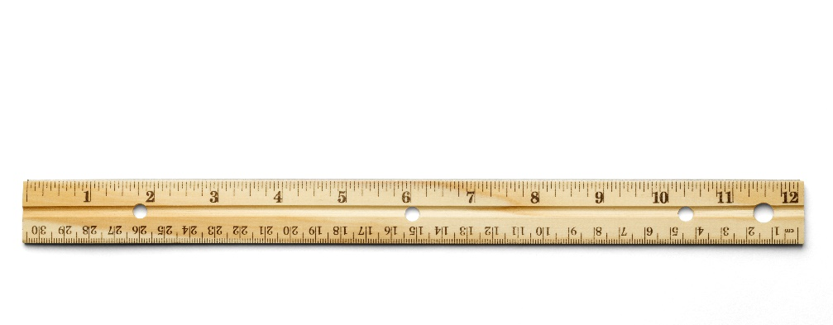

**Página 1**

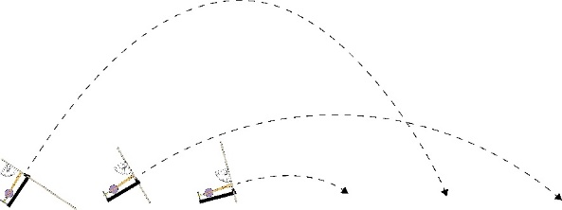

**LANZAMIENTOS: RECOPILA TUS DATOS**



*¡Toma tu mejor tiro!*

**Ajusta** el **ángulo** de tu lanzador tres veces, realizando tres lanzamientos para cada ángulo.



**Pequeño**

**Mediano**

**Grande**

< 30˚

30˚-60˚

> 60˚

|  |  |  |
| --- | --- | --- |
| **Variables** | **Eje Y** | **Eje X** |
| **Distancia** | dy | dx |
| **Velocidad** | vy | vx |
| **Aceleración** | 9.8 m/s2 | 0 m/s2 |
| **Tiempo** | t | t |

**Recolecta** datos para el **eje “y”** y el **eje “x”**. **Grafica** la distancia a la que llegó cada tiro,  
*una gráfica nueva para cada ángulo de tiro.*

Una **fotopuerta** arroja resultados muy exactos.

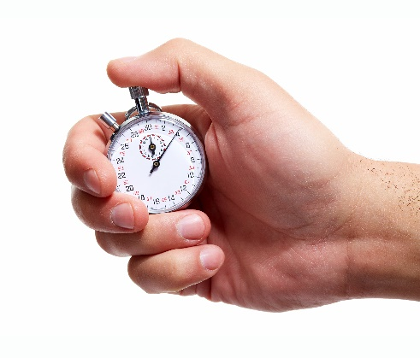



**Ángulo˚**

**Eje X** **=** **Distancia en metros**

1 2 3 4 5 6 7 8 9 10



**¡Curva ajustada!**

**Error** (dato atípico)

**GRÁFICA: LÍNEA AJUSTADA**

**Dibuja** una **línea** o **curva ajustada**que siga (se ajuste) a la trayectoria de tus datos.

|  |  |  |
| --- | --- | --- |
| **Datos de muestra** | | |
| **25˚** | 2 m | 2 m |
| **50˚** | 4 m | 5 m |
| **70˚** | 8 m | 2 m |

Algunos tiros fallan.   
Estos **datos atípicos** están muy lejos de la línea ajustada como para incluirlos.



Un **cronómetro** también funciona (con menor exactitud).





**PREDICE: DA EN EL** **BLANCO**



Usando la gráfica, **predice** cuales   
ángulos acertarán a **la distancia del objetivo**.   
  
**Lanza** con el ángulo predicho.  
Repite con más predicciones,   
¡**refina** la línea/curva ajustada!  
  
**Usa otras distancias para encontrar otras   
variables en las ecuaciones de cinemática**¿Cómo afecta el ángulo a la velocidad?



**Ángulo˚**

**Eje X** **=** **Distancia en metros**

1 2 3 4 5 6 7 8 9 10

Esta predicción del **ángulo** debería acertar la distancia objetivo*. Si no aterriza ahí después de tres tiros, vuelve a realizar la gráfica ajustada.*



**Ángulo predicho**



**Marca** la distancia objetivo con una **línea |**

**¡Recuerda!** Cada *vez que rediseñas tu lanzador, haz otra gráfica. Nuevos diseños necesitan datos nuevos.*

